2018年6月15日 星期无 晴 25～33℃

益阳大通湖200MWp渔光互补发电项目

二期100MWp渔光互补发电项目情况

* 39区组件消缺3人；汇流箱防火封堵1人；
* 46-2区组件安装4人；
* 67区支架安装7人；立柱防腐处理2人；
* 68区组件安装10人；组件间接地线安装1人；组件连接器连接2人；
* 69区组件安装9人；箱变平台护栏焊接3人；
* 71区支架安装14人；
* 72区抱箍安装4人；立柱焊接2人；支架安装6人
* 73区组件安装6人；
* 74区组件安装5人；立柱防腐处理2人；
* 75、76区电气、组件消缺共计5人；
* 81、82区电气、组件消缺共计6人；

二期现场共92人施工。

图片如下

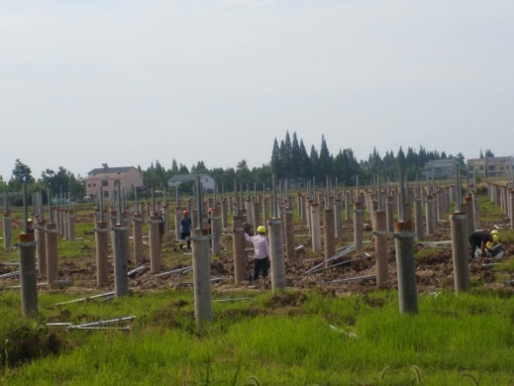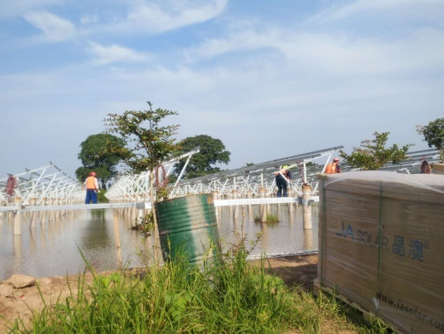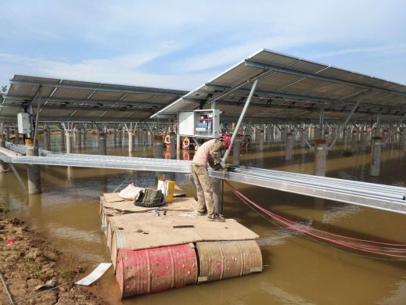

现场人员：张海龙、苏振峰、仵升靓。